网络题库与考试系统功能介绍

项目负责人：教务部 姚巡

咨询方式：电话：85422842。邮箱：[yaoxun@scu.edu.cn](mailto:yaoxun@scu.edu.cn)

**网络题库与考试系统简介：**

考易网络题库与考试系统是目前国内功能最强，组卷最规范的网络题库与考试系统，适合学校、政府及企业的各种形式的考试，全面实现了考试工作的网络化、无纸化、自动化。

系统采用纯B/S架构，用于INTERNET和局域网在线考试，可以承载大规模在线考试的需求，而且对服务器的配置要求非常低，客户端不用任何设置。通过强大的后台设置功能，用户可以根据自身需要设定考试功能，几乎能满足学校、培训机构和企业培训部的所有需求。

主要功能包括：

1. 在网络环境下实现建立题库、自动组卷和实施计算机化考试（也可计算机组卷后打印试卷，实施传统纸质试卷考试）
2. 支持图片、音频和视频等多种媒体格式试题；
3. 按双向细目表结构化自动及手工组卷；
4. 从主题词、题型、难度等方面控制试题构成；
5. 网考随机试题排序，防范作弊；
6. 客观试题自动阅卷，主观试题在线阅卷；
7. 对试卷、试题、考生考试结果进行多角度统计分析等功能。

**网络题库与考试系统特点：**

1、先进的试题分类理论

通过近20年的开发与实践，我们对各种类型的试题进行了系统的研究与分析，成功的总结出试题的构成规律。在这种理论的指导下，考易系统不再受题型限制，只要你能想到的题型，系统均支持。极大满足了各类用户的需求。

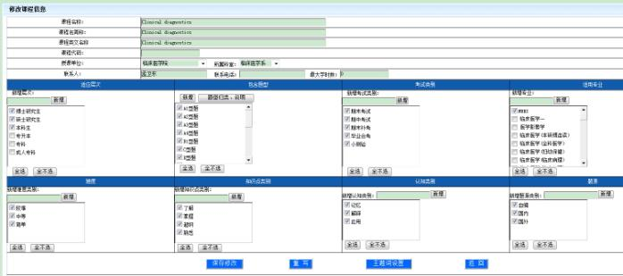

2、可靠的在线考试支持技术

系统经过上千次测试，350多次的67000多人参加的实战考试，系统性能稳定，目前可承担1000人规模同时在线的多课程考试。

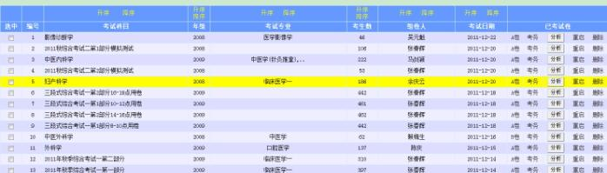

3、完善的防作弊功能

在考试过程中禁止考试页面外的任何操作，随机生成考试密码，限定IP地址参加考试，限定登录时间，限定每道题答题时间和考试总时间，随机生成每个考生试题显示顺序，多种考试界面，有效避免了考试舞弊情况的发生。

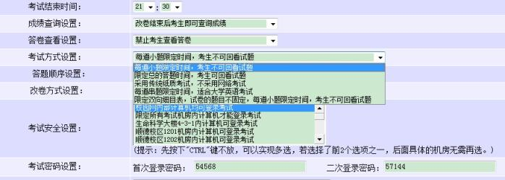

4、科学规范的组卷策略

任何一次有效度、高信度的试卷都不可能是随机产生的，在考试中，最容易犯的致命错误就是无限制的随机，这种错误会导致试卷的效度极其低下，最终导致考试失败

考易系统从内容、题型、试题数量、难度四个维度控制试卷的组成，保证组成的试卷科学、规范、效度和信度高。完美的组卷策略用户可以保存，下次考试调用即可。

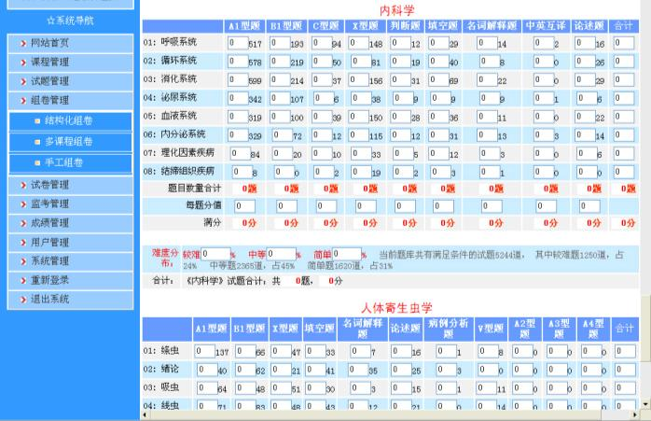

5、强大的试卷排版功能

可方便调整试卷中题型顺序，按照题型或者每道试题赋分，增加、删除、修改或者替换某一试题，支持人工生成试卷。

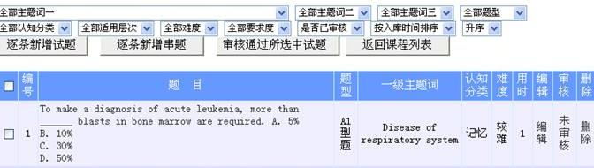

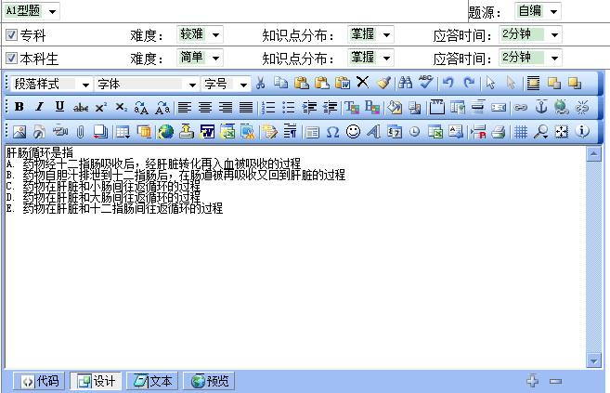

6、对多种媒体的支持

题型中增加了对附件的支持，单题支持多附件，支持图片、TXT、视频、音频、Flash等流媒体的嵌入播放。



7、复杂试卷格式排版功能

强大的在线编辑器类似word，可生成任意复杂的试卷格式，完美支持数学、化学、物理等公示的排版。

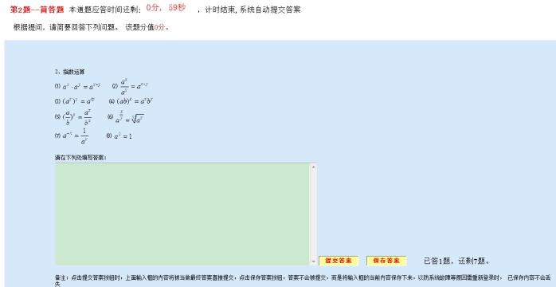

8、面向对象的授权管理机制

用户可以通过系统管理自定义管理角色、自定义功能权限，可以细化到针对所有对象授权，每一场考试每一场作业都可以授权。

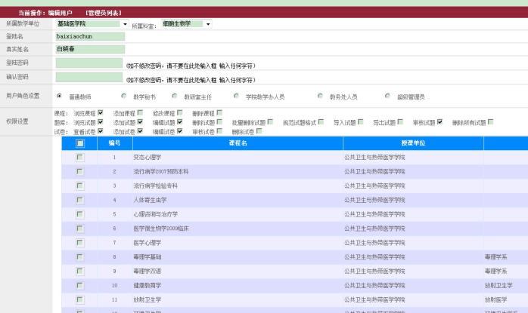

9、完善的考试监控功能

管理员可以随时查看在线考试的考生身份、登录时间、得分等情况，还可以批准或禁止某个考生考试。

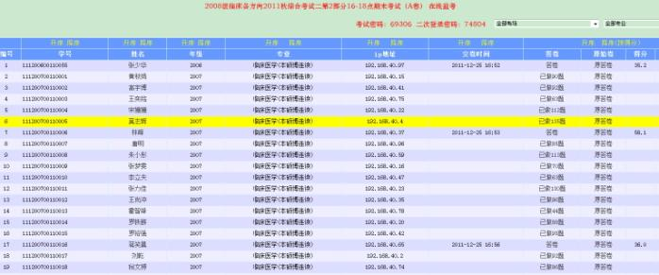

10、强大的系统统计分析功能

提供强大的分析功能。学生个人成绩分析，让学生详细了解本次考试成绩在群体中的排名、每个知识点的得分率，帮助学生有针对性的学习。试卷分析提供考试的信度、区分度、标准差、平均分、最高分、及格率、优秀率以及分数段的分布。试题分析提供试题的难度、区分度，每个备选答案的选择率等等。而且试题难度随着试题的使用次数不断地修正，参数越用越准确。

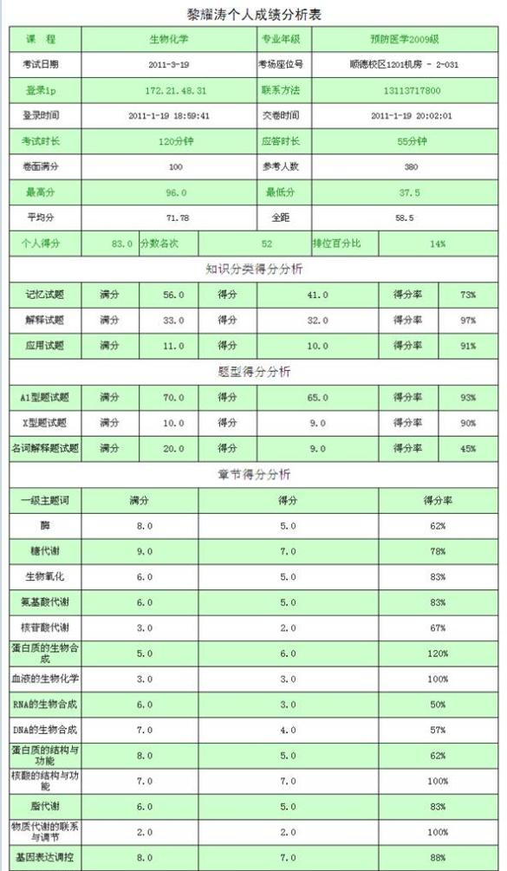

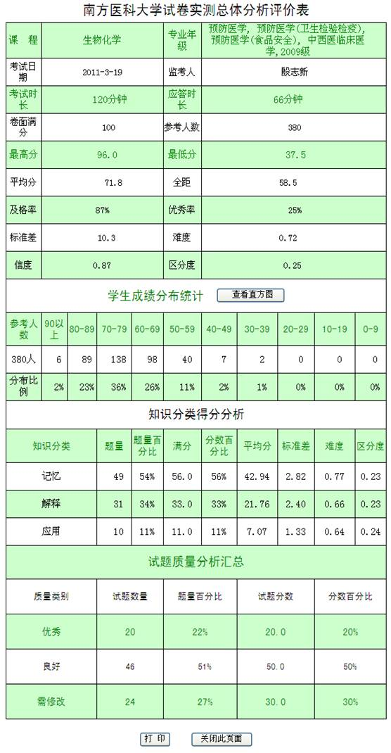

11、多种形式的答题界面

提供每道试题限定时间，考生不可回看试题；限定答题总时间，考生不可回看试题；限定每一串题时间，完整显示整个串题（英语考试适用），可生成传统的纸质考试试卷。

12、完善的试卷审核功能

任何一次考试都不是一个人能决定的。考易系统提供三级审核机制，确保考试的成功率，把过去最繁琐的考试环节，用鼠标和键盘进行替代，避免教师来回奔波，同时所有审核记录均长久保存。

13、系统自动备份功能

可设定系统自动备份时间，选择服务器空闲时间进行数据备份，确保数据安全。

14、完善的网上改卷功能

提供网上改卷功能，同时展现考生作答的答案和标准答案，方便阅卷。可以指定阅卷教师的阅卷范围，形成流水线式判卷，提供试卷审核功能。